学生社团会员管理客户端：

1. 建立学生社团会员模拟数据库。2、设计JavaFX图形窗口界面。

3、对社团、社团组织者、社团会员的增加、删除、修改和查询功能。（支持模糊查询）4、批量文件导入导出5、管理会员多媒体素材。

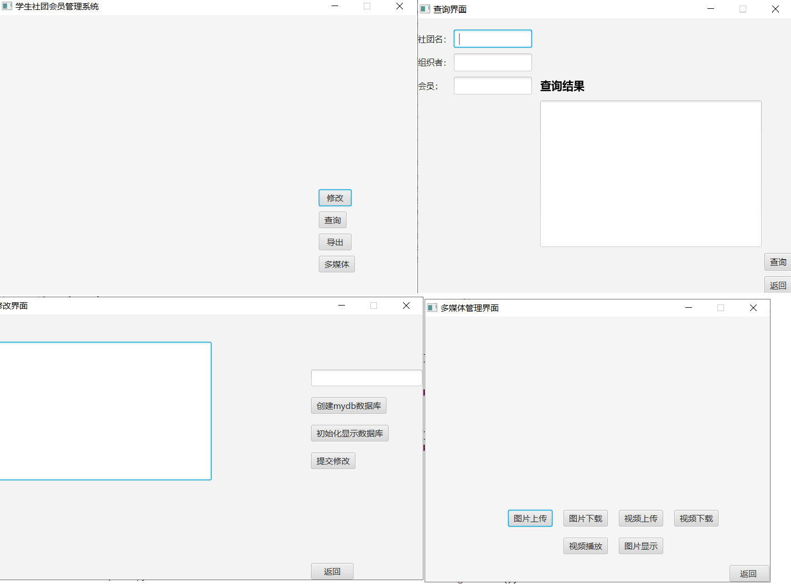**界面设计**

四个按钮分别对应修改数据库数据、查询、导出文件（批量导入文件体现在代码中）、多媒体管理。点击各个按钮跳出不同界面。点击导出按钮导出文件可在设定的文本位置找到。修改界面中需要将SQL语句写入右上角文本框中点击提交后进行修改。查询界面中输入查询内容点击查询按钮即可查询。多媒体管理界面可点击各个按钮完成不同功能。

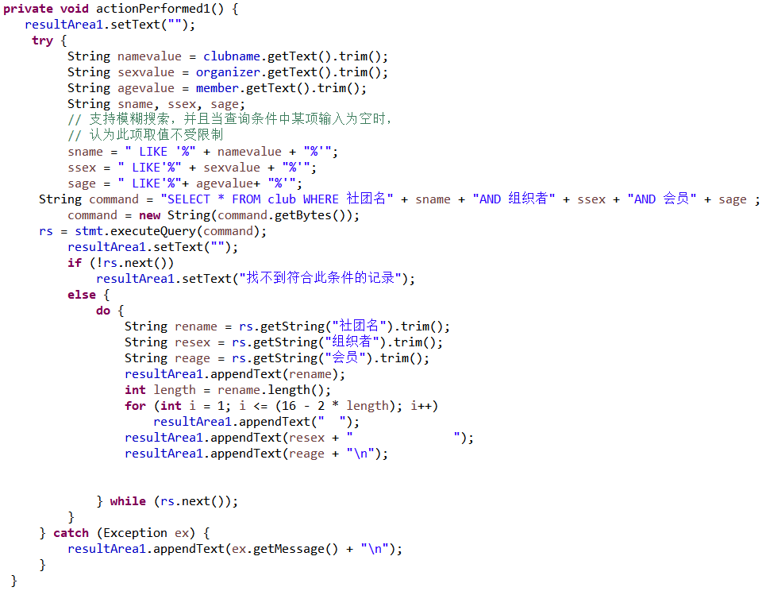**4、集中考查程序开发成果介绍**

功能1：修改。首先创建数据库，成功会在文本框中显示创建成功，已连接至数据库。点击初始化显示数据库会在文本框中显示，之后输入SQL语句并点击提交修改按钮即可对数据框中数据进行修改，如增加删除，更改等。代码：都是老师曾经上课讲过的代码，这里不进行具体介绍。

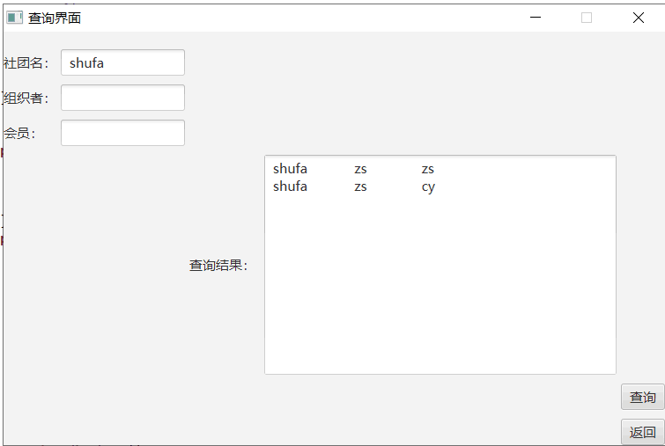

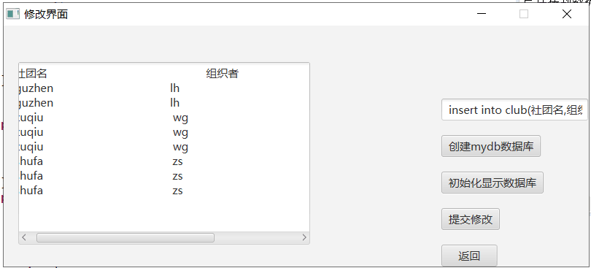

功能2：查询。输入要进行查询的内容后点击查询按钮结果即可显示在结果框中。代码：如图，主要部分，模糊查询。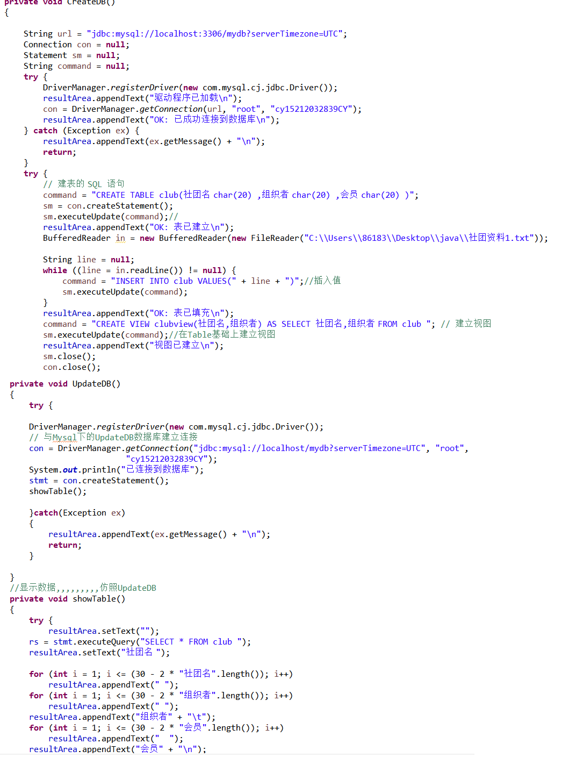

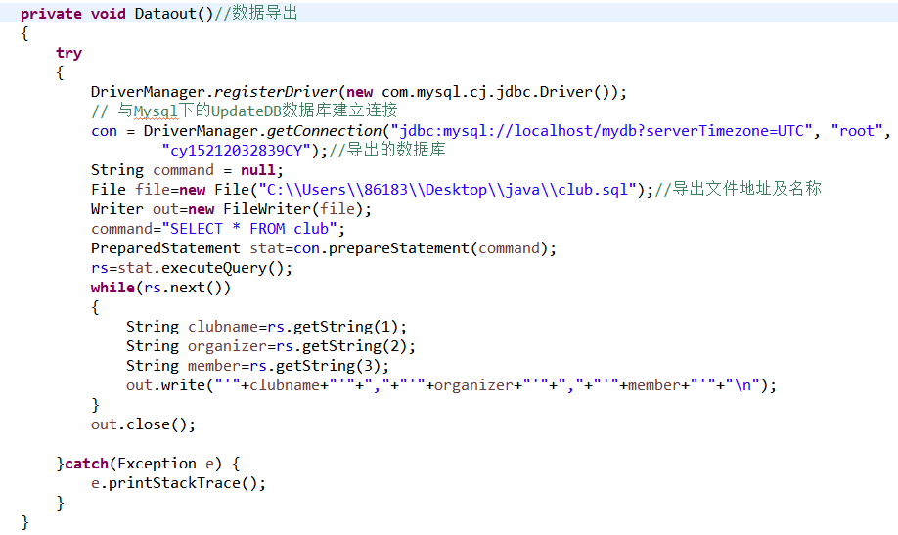功能3：批量导入文件，导入文件在代码里显示。点击导出按钮即可导出数据库中最新的数据。代码：主要是一个文件数据导出函数，自己设定导出的库，导出文件地址等。

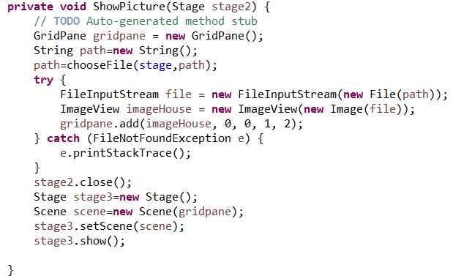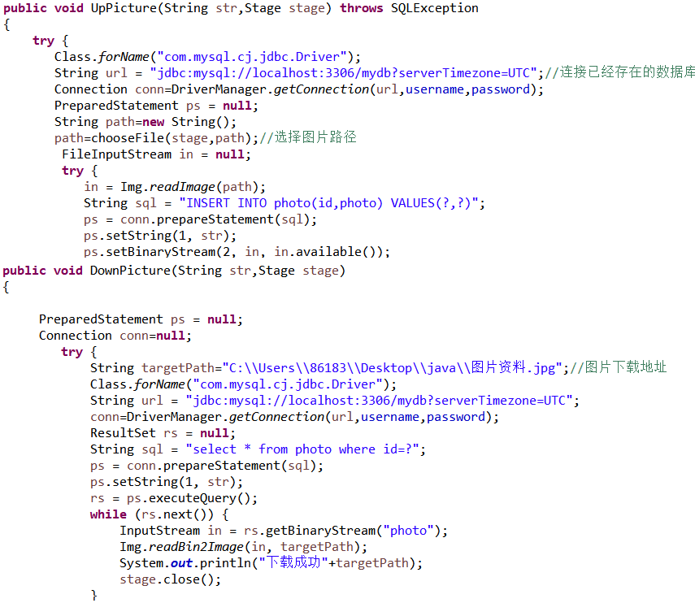

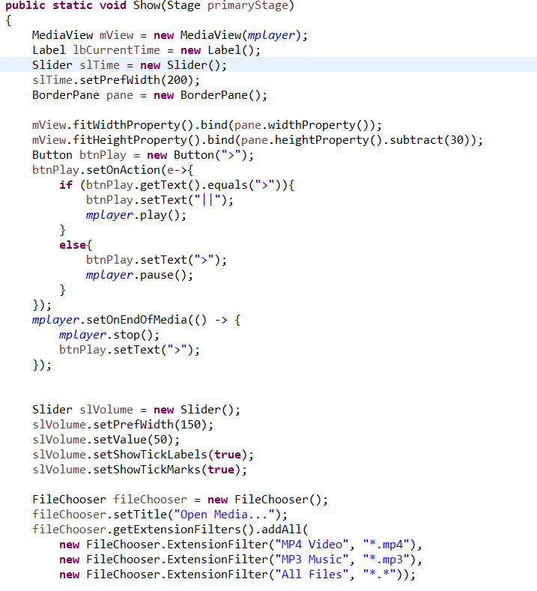功能4：多媒体。分别点击各个按钮进行图片上传，下载。首先建立两个表分别存放图片和视频资料，注意表要利用LongBlob形式。以图片上传为例：点击图片上传按钮后会跳出窗口，自己设定id号，点击上传会跳出文件选择框，选择本机文件，点击上传即可。若上传成功会显示上传成功。以图片下载为例，点击下载按钮，会跳出窗口，选择你要下载的文件id号，点击下载，成功会显示下载成功并写出下载图片地址所在。点击视频播放按钮会出现你要播放的视频，也可以点击open打开你本地的任意一个视频。点击图片显示按钮会跳出文件选择框，打开图片。代码：主要函数如图，视频与其相同。自己设定连接的库，下载的地址，上传的文件。img为二进制转换用。主要代码从网上找到，稍加修改。Show为播放视频的代码部分。ShowPicture为显示图片部分。Uppicture\DownPicture分别是图片上传和下载。视频与其类似。

